**实验12 模拟域频率变换法**

1518班 15352408 张镓伟

**一、实验目的**

(1) 加深对模拟域频率变换法的了解。  
　　(2) 掌握使用模拟低通滤波器原型进行频率变换及设计低通、高通、带通、

带阻滤波器的方法。  
　　(3) 了解MATLAB有关模拟域频率变换的子函数及其使用方法。

二、**实验涉及的MATLAB子函数**

**1. lp2lp  
　　 功能：**低通到低通模拟滤波器变换。这种变换是使用butter、cheby1、cheby2、

ellip函数设计数字低通滤波器的一个步骤。 **调用格式：** ［bt，at］＝lp2lp(b，a，W0)；将传递函数表示的截止频率为1rad/s的模

拟低通滤波器原型变换成截止频率为W0的低通滤波器。

［At，Bt，Ct，Dt］＝lp2lp(A，B，C，D，W0)；将连续状态方程表示的低

通滤波器原型变换成截止频率为W0的低通滤波器。

**2. lp2hp  
　　 功能：**低通到高通模拟滤波器变换。这种变换是使用butter、cheby1、cheby2、

ellip函数设计数字高通滤波器的一个步骤。 **调用格式：** ［bt，at］＝lp2hp(b，a，W0)；将传递函数表示的截止频率为1rad/s的模

拟低通滤波器原型变换成截止频率为W0的高通滤波器。  
　　［At，Bt，Ct，Dt］＝lp2hp(A，B，C，D，W0)；将连续状态方程表示的低

通滤波器原型变换成截止频率为W0的高通滤波器。

**3. lp2bp  
　　 功能：**低通到带通模拟滤波器变换。这种变换是使用butter、cheby1、cheby2、

ellip函数设计数字带通滤波器的一个步骤。 **调用格式：** ［bt，at］＝lp2bp(b，a，W0，BW)；将传递函数表示的截止频率为1rad/s

的模拟低通滤波器原型变换成中心频率为W0、带宽为BW的带通滤波器。  
　　［At，Bt，Ct，Dt］＝lp2bp(A，B，C，D，W0，BW)；将连续状态方程表示

的低通滤波器原型变换成中心频率为W0、带宽为BW的带通滤波器。

如果已知被设计的滤波器低端截止频率为W1，高端截止频率为W2，则可以计算出W0和BW：  
　　W0＝sqrt(W1*W2)；BW＝W2－W1；

**4. lp2bs**  
　　 **功能：**低通到带阻模拟滤波器变换。这种变换是使用butter、cheby1、cheby2、

ellip函数设计数字带阻滤波器的一个步骤。  
　　 **调用格式：**  
　　 ［bt，at］＝lp2bs(b，a，W0，BW)；将传递函数表示的截止频率为1rad/s

的模拟低通滤波器原型变换成中心频率为W0、带宽为BW的带阻滤波器。

［At，Bt，Ct，Dt］＝lp2bs(A，B，C，D，W0，BW)；将连续状态方程表

示的低通滤波器原型变换成中心频率为W0、带宽为BW的带阻滤波器。  
　　 如果已知被设计的滤波器低端截止频率为W1，高端截止频率为W2，

则可以计算出W0和BW：  
　　 W0＝sqrt(W1*W2)；BW＝W2－W1；

**5. set**  
　　 **功能：**设置图形对象属性。(本实验仅介绍设置坐标刻度的功能。)。  
　　 **调用格式：**  
　　 set(gca，¢Xtick¢，xs，¢Ytick¢，ys)；二维坐标刻度设置。  
　　 set(gca，¢Xtick¢，xs，¢Ytick¢，ys，¢Ztick¢，zs)；三维坐标刻度设置。  
　　 xs，ys，zs可以是任何合法的实数向量，分别决定了x，y，z轴的刻度。

**三、实验原理**

**1.** **模拟域频率变换法**

IIR数字滤波器的设计，通常采用模拟域频率变换法和数字域频率变换法来实现。本实验以模拟域频率变换法为主，介绍MATLAB语言辅助设计的方法。  
　　模拟域频率变换法的基本设计思想是：先进行频率变换，后进行数字化变换。即在模拟低通滤波器原型设计好以后，通过频率变换，将模拟低通滤波器原型变换成实际的模拟低通、高通、带通、带阻滤波器。再通过相应的变换方法，将模拟滤波器变换成数字滤波器。

依靠MATLAB提供的相应子函数，采用模拟域频率变换法进行IIR数字滤波器设计的具体步骤如图19-1所示。从图中我们可以明确本实验要学习的模拟域频率变换在IIR数字滤波器的设计中所处的位置。

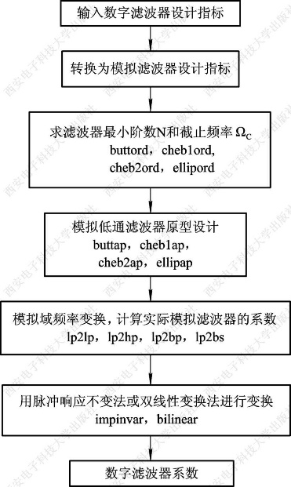

图19-1 模拟域频率变换法设计IIR数字滤波器

**2. 由模拟滤波器原型设计模拟低通滤波器**

MATLAB提供的lp2lp子函数可用于模拟滤波器原型到实际的模拟低通滤波器的转换。

**例12-1** 用频率变换法设计一个巴特沃斯模拟低通滤波器，要求：通带截止频率fp＝2 kHz，通带最大衰减Rp≤1 dB，阻带截止频率fs＝5 kHz，阻带最小衰减As≥20 dB。

**解** MATLAB程序如下：  
　　 fp＝2000；Omgp＝2*pi*fp； %输入实际滤波器的通带截止频率

fs＝5000；Omgs＝2*pi*fs；%输入实际滤波器的阻带截止频率  
　　 Rp＝1；As＝20；%输入滤波器的通阻带衰减指标  
　　 %计算滤波器的阶数和3 dB截止频率  
　　 ［n，Omgc］＝buttord(Omgp，Omgs，Rp，As，¢s¢)  
　　 %计算n阶模拟低通原型，得到左半平面零极点  
　　 ［z0，p0，k0］＝buttap(n)；  
　　 b0＝k0*real(poly(z0))%求归一化的滤波器系数b0  
　　 a0＝real(poly(p0))%求归一化的滤波器系数a0

［H，Omg0］＝freqs(b0，a0)；%求归一化的滤波器频率特性  
　　 dbH＝20*log10((abs(H)＋eps)/max(abs(H)))； %幅度化为分贝值  
　　 %变换为实际模拟低通滤波器  
　　 ［ba，aa］＝lp2lp(b0，a0，Omgc)；%从归一化低通变换到实际低通  
　　 ［Ha，Omga］＝freqs(ba，aa)；%求实际系统的频率特性

dbHa＝20*log10((abs(Ha)＋eps)/max(abs(Ha)))； %幅度化为分贝值  
　　 %为作图准备数据  
　　 Omg0p＝fp/Omgc；%通带截止频率归一化  
　　 Omg0c＝Omgc/2/pi/Omgc；%3 dB截止频率归一化  
　　 Omg0s＝fs/Omgc；%阻带截止频率归一化  
　　 fc＝floor(Omgc/2/pi)；%3 dB截止频率  
　　 %归一化模拟低通原型频率特性作图

subplot(2，2，1)，plot(Omg0/2/pi，dbH)；  
　　 axis(［0，1，－50，1］)；title(‘归一化模拟低通原型幅度’)；  
　　 ylabel(‘ dB’)；  
　　 set(gca，’Xtick’，［0，Omg0p，Omg0c，Omg0s，1］)；  
　　 set(gca，’Ytick’，［－50，－20，－3，－1］)；grid  
　　 subplot(2，2，2)，plot(Omg0/2/pi，angle(H)/pi*180)；  
　　 axis(［0，1，－200，200］)；title(‘归一化模拟低通原型相位’)；  
　　 ylabel(‘＼phi’)；

set(gca，’Xtick’，［0，Omg0p，Omg0c，Omg0s，1］)；  
　　 set(gca，’Ytick’，［－180，－120，0，90，180］)；grid  
　　 %实际模拟低通频率特性作图  
　　 subplot(2，2，3)，plot(Omga/2/pi，dbHa)；  
　　 axis(［0，2*fs，－50，1］)；title(‘实际模拟低通幅度’)；  
　　 ylabel(‘dB’)；xlabel(‘频率(Hz)’)；  
　　 set(gca，’Xtick’，［0，fp，fc，fs，2*fs］)；  
　　 set(gca，’Ytick’，［－50，－20，－3，－1］)；grid

subplot(2，2，4)，plot(Omga/2/pi，angle(Ha)/pi*180)；  
　　 axis(［0，2*fs，－200，200］)；title(¢实际模拟低通相位¢)；  
　　 set(gca，’Xtick’，［0，fp，fc，fs，2*fs］)；  
　　 set(gca，’Ytick’，［－180，－120，0，90，180］)；grid  
　　 ylabel(‘＼phi’)；xlabel(‘频率(Hz)’)；

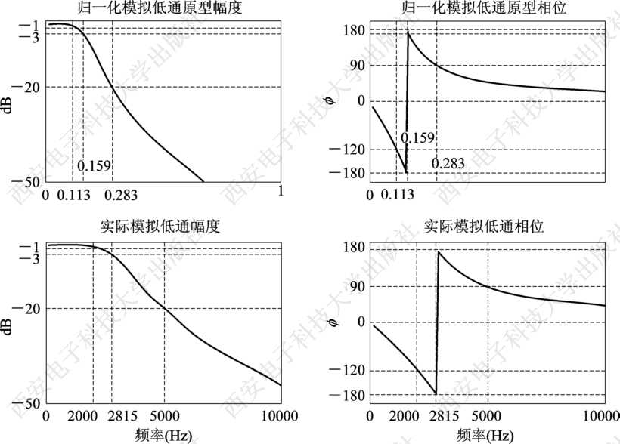

图12-1归一化低通原型滤波器和频率变换求得的实际滤波器频率特性

程序运行后，将显示如图12-1所示的频率特性。由归一化低通原型滤波器的频率特性及经频率变换求得的实际滤波器频率特性可以看出，归一化低通原型和实际滤波器频率特性是一致的。由频率特性曲线可知，该设计结果在通阻带截止频率处能满足Rp≤1 dB、As≥20 dB的设计指标要求。

**3.** **由模拟滤波器原型设计模拟高通滤波器**

MATLAB提供的lp2hp子函数可用于模拟滤波器原型到模拟高通滤波器的转换。

**例12-2** 用频率变换法设计一个巴特沃斯模拟高通滤波器，要求通带截止频率fp＝5 kHz，通带最大衰减Rp≤1 dB，阻带截止频率fs＝2 kHz，阻带最小衰减As≥20 dB。

**解** MATLAB程序如下：  
　 fp＝5000；Omgp＝2*pi*fp; %输入高通滤波器的通带截止频率

fs＝2000；Omgs＝2*pi*fs；%输入高通滤波器的阻带截止频率  
　　 Rp＝1；As＝20；%输入滤波器的通阻带衰减指标  
　　 %计算滤波器的阶数和3 dB截止频率  
　　 ［n，Omgc］＝buttord(Omgp，Omgs，Rp，As，¢s¢)  
　　 %计算n阶模拟低通原型，得到左半平面零极点  
　　 ［z0，p0，k0］＝buttap(n)；  
　　 b0＝k0*real(poly(z0))%求归一化的滤波器系数b0  
　　 a0＝real(poly(p0))%求归一化的滤波器系数a0

［H，Omg0］＝freqs(b0，a0)；%求归一化的滤波器频 率特性  
　　 dbH＝20*log10((abs(H)＋eps)/max(abs(H)))； %幅度化为分贝值  
　　 %变换为实际模拟高通滤波器  
　　 ［ba，aa］＝lp2hp(b0，a0，Omgc)；%从归一化低通变换到实际高通  
　　 ［Ha，Omga］＝freqs(ba，aa)；%求实际系统的频率特性  
　　 dbHa＝20*log10(abs(Ha)/max(abs(Ha)))； %幅度化为分贝值

程序作图部分省略，运行后将显示如图12-2所示的频率特性。由归一化低通原型滤波器的频率特性及经频率变换求得的模拟高通滤波器频率特性可以看出，归一化低通原型和实际高通滤波器频率特性图形是相反的。由频率特性曲线可知，该设计结果在通阻带截止频率处能满足Rp≤1 dB、As≥20 dB的设计指标要求。

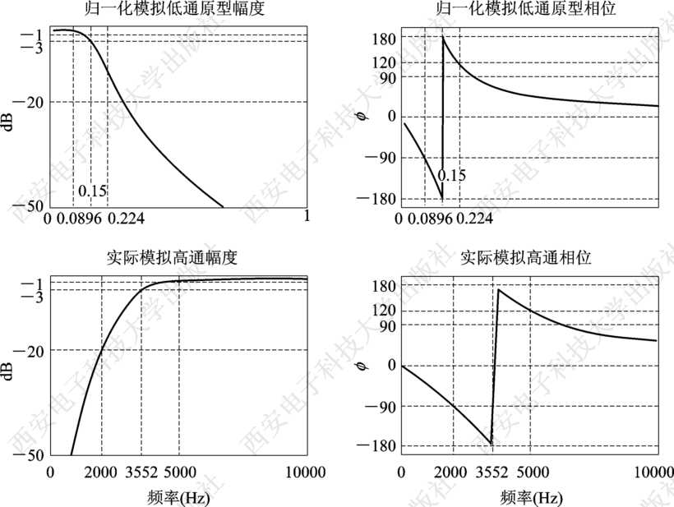

图12-2 归一化低通滤波器原型和频率变换求得的模拟高通滤波器频率特性

**4. 由模拟滤波器原型设计模拟带通滤波器**　　 由模拟低通滤波器原型设计实际的模拟带通滤波器，需要计算滤波器通

带宽度和中心频率，通带宽度B＝WP2－WP1，中心频率。MATLAB

提供的lp2bp子函数可用于模拟滤波器原型到模拟带通滤波器的转换。

**例12-3** 用频率变换法设计一个切比雪夫Ⅰ型模拟带通滤波器，要求通带

截止频率fp1＝3 kHz，fp2＝5 kHz，通带最大衰减Rp≤1 dB；下阻带截止频率fs1

＝2 kHz，上阻带截止频率fs2＝6 kHz，阻带最小衰减As≥30 dB。

**解** MATLAB程序如下：

fp1＝3；Op1＝2*pi*fp1；%输入带通滤波器的通带截止频率  
　　 fp2＝5；Op2＝2*pi*fp2；Omgp＝［Op1，Op2］；  
　　 fs1＝2；Os1＝2*pi*fs1；%输入带通滤波器的阻带截止频率

fs2＝6；Os2＝2*pi*fs2；Omgs＝［Os1，Os2］；  
　　 bw＝Op2－Op1；w0＝sqrt(Op1*Op2)；%求通带宽度和中心频率  
　　 Rp＝1；As＝30；%输入滤波器的通阻带衰减指标  
　　 %计算滤波器的阶数和截止频率  
　　 ［n，Omgc］＝cheb1ord(Omgp，Omgs，Rp，As，’s’)  
　　 %计算n阶模拟低通原型，得到左半平面零极点  
　　 ［z0，p0，k0］＝cheb1ap(n，Rp)；  
　　 b0＝k0*real(poly(z0))%求归一化的滤波器系数b0  
　　 a0＝real(poly(p0))%求归一化的滤波器系数a0

［H，Omg0］＝freqs(b0，a0)；%求归一化的滤波器频率特性  
　　 dbH＝20*log10((abs(H)＋eps)/max(abs(H)))； %幅度化为分贝值  
　　 %变换为实际模拟带通滤波器  
　　 ［ba，aa］＝lp2bp(b0，a0，w0，bw)；%从归一化低通变换到模拟带通  
　　 ［Ha，Omga］＝freqs(ba，aa)；%求实际带通滤波器的频率特性  
　　 dbHa＝20*log10(abs(Ha)/max(abs(Ha)))； %幅度化为分贝值

程序作图部分省略，运行后将显示如图12-4所示的频率特性。由归一化低通原型滤波器的频率特性和经频率变换求得的模拟带通滤波器频率特性可以看出，模拟带通滤波器频率特性是将低通频率特性关于中心频率对称构成。由模拟带通滤波器频率特性曲线可知，该设计结果在通阻带截止频率处能满足Rp≤1 dB、As≥30 dB的设计指标要求。

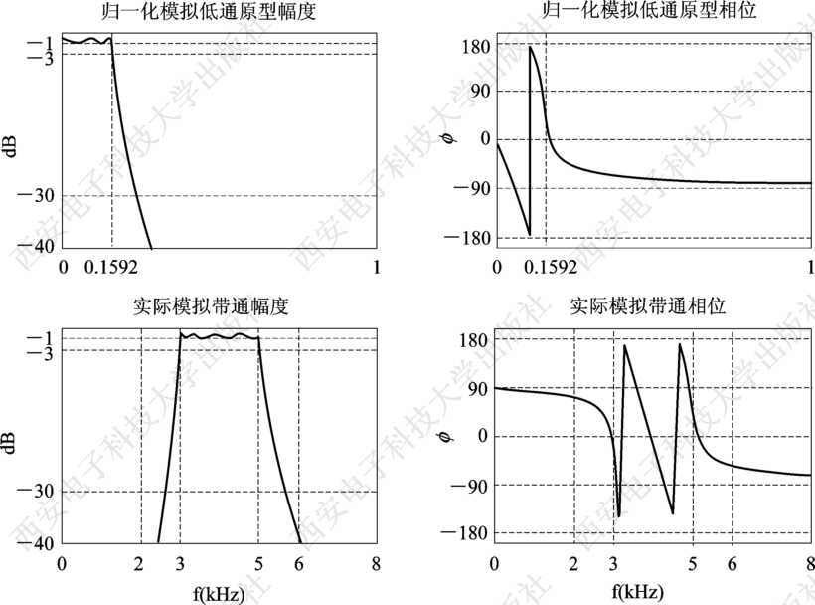

图12-4 归一化低通滤波器原型和频率变换求得的模拟带通滤波器频率特性

**5. 由模拟滤波器原型设计模拟带阻滤波器**

由模拟低通滤波器原型设计实际的模拟带阻滤波器，需要计算滤波器阻带宽度和中心频率，阻带宽度B＝WP2－WP1，中心频率。MATLAB提供的lp2bs子函数可用于模拟滤波器原型到模拟带阻滤波器的转换。

**例12-4** 用频率变换法设计一个椭圆模拟带阻滤波器，要求下通带截止频率fp1＝2 kHz，上通带截止频率fp2＝6 kHz，通带最大衰减Rp≤1 dB；阻带下截止频率fs1＝3 kHz，阻带上截止频率fs2＝5 kHz，阻带最小衰减As≥30 dB。

**解** 程序如下：  
　　fp1＝2；Op1＝2*pi*fp1; %输入带阻滤波器的通带截止频率  
　　fp2＝6；Op2＝2*pi*fp2；  
　　fs1＝3；Os1＝2*pi*fs1；%输入带阻滤波器的阻带截止频率  
　　fs2＝5；Os2＝2*pi*fs2；  
　　Omgp＝［Op1，Op2］；Omgs＝［Os1，Os2］；  
　　bw＝Op2－Op1；w0＝sqrt(Op1*Op2)；%求阻带宽度和中心频率

Rp＝1；As＝30；%输入滤波器的通阻带衰减指标  
　　%计算滤波器的阶数和3 dB截止频率  
　　［n，Omgc］＝ellipord(Omgp，Omgs，Rp，As，¢s¢)  
　　%计算n阶模拟低通原型，得到左半平面零极点  
　　［z0，p0，k0］＝ellipap(n，Rp，As)；  
　　b0＝k0*real(poly(z0))%求归一化的滤波器系数b0  
　　a0＝real(poly(p0))%求归一化的滤波器系数a0  
　　［H，Omg0］＝freqs(b0，a0)；%求归一化的滤波器频率特性

dbH＝20*log10((abs(H)＋eps)/max(abs(H)))；%幅度化为分贝值  
　　%变换为实际模拟带阻滤波器  
　　［ba，aa］＝lp2bs(b0，a0，w0，bw)；%从归一化低通变换到模拟带阻  
　　［Ha，Omga］＝freqs(ba，aa)；%求实际带阻滤波器的频率特性  
　　dbHa＝20*log10(abs(Ha)/max(abs(Ha)))；%幅度化为分贝值

程序作图部分省略，运行后将显示如图12-5所示的频率特性，可以看出模拟带阻滤波器频率特性和归一化低通原型滤波器频率特性的关系。由模拟带阻滤波器频率特性曲线可知，该设计结果在通阻带截止频率处基本能满足Rp≤1 dB、As≥30 dB的设计指标要求。

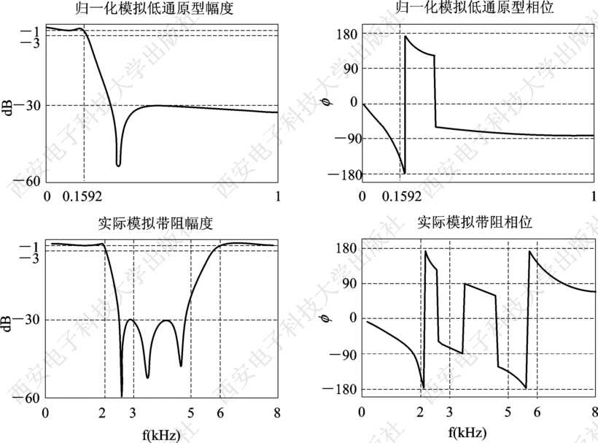

图12-5 归一化低通滤波器原型和频率变换求得的模拟带阻滤波器频率特性

**四、实验任务**

(1) 阅读并输入实验原理中介绍的例题程序，观察输出的数据和图形，结合基本原理理解每一条语句的含义。

以例12-1为例，题目详见实验原理2

**解：** Matlab 代码及注释如下：

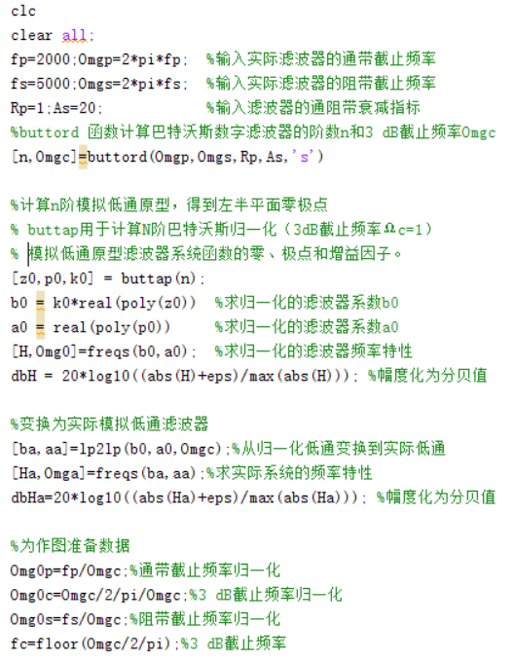 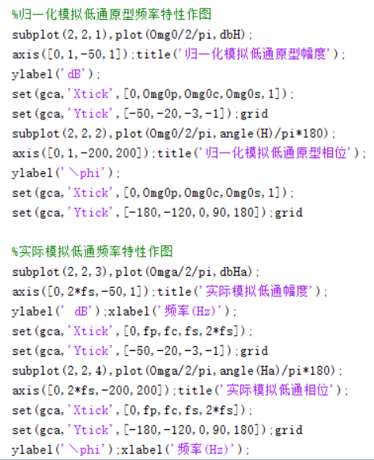

归一化低通原型滤波器和频率变换求得的实际滤波器频率特性如下：

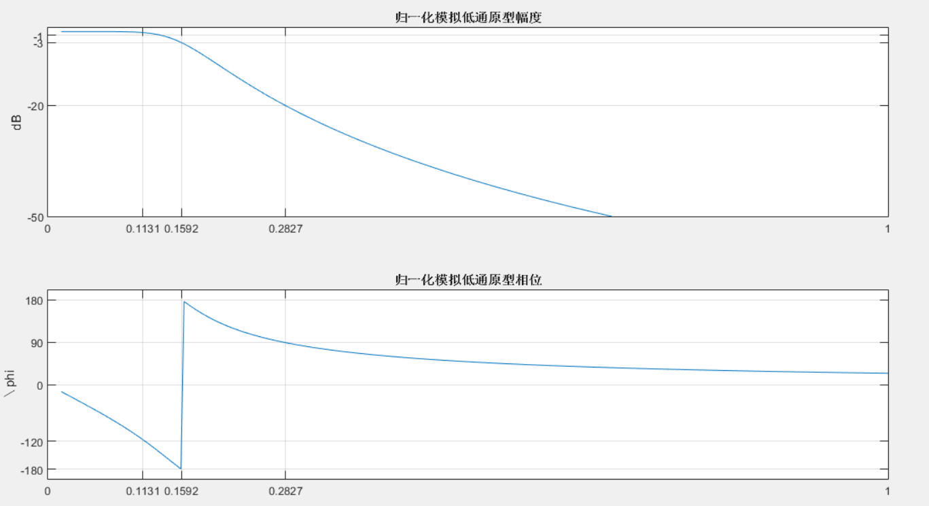

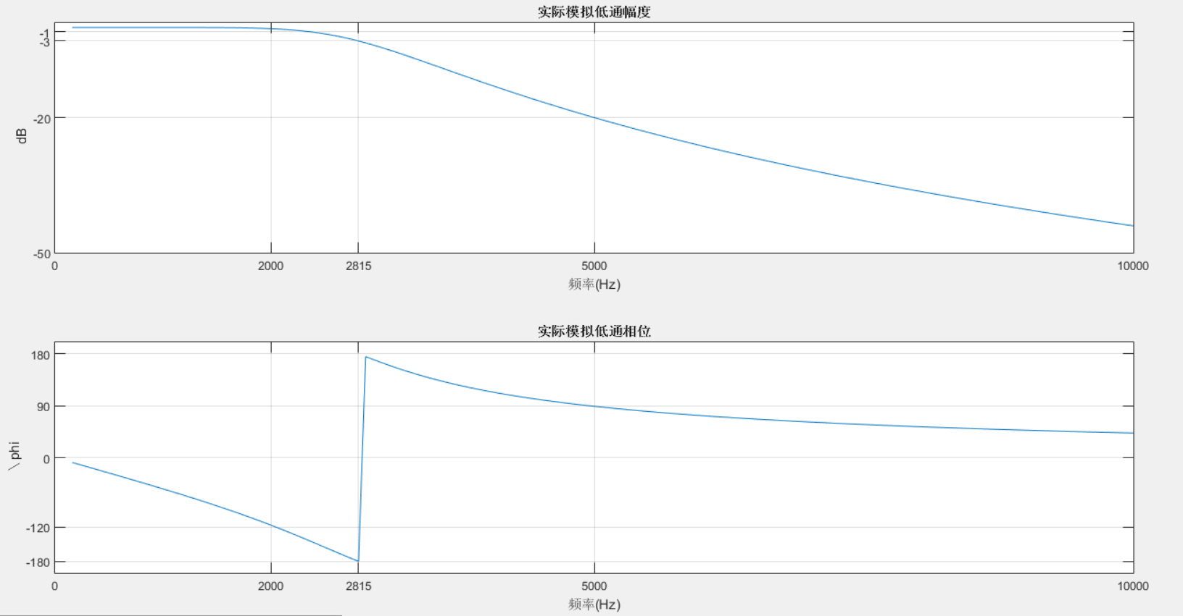

由归一化低通原型滤波器的频率特性及经频率变换求得的实际滤波器频

率特性可以看出，归一化低通原型和实际滤波器频率特性是一致的。由频率特

性曲线可知，该设计结果在通阻带截止频率处能满足Rp≤1 dB、As≥20 dB的设

计指标要求。

(2) 用频率变换法设计一个切比雪夫Ⅱ型模拟低通滤波器，要求通带截止频率fp＝3.5 kHz，通带最大衰减Rp≤1 dB，阻带截止频率fs＝6 kHz，阻带最小衰减As≥40 dB。绘制归一化的模拟滤波器原型和实际的模拟低通滤波器的频率特性。

**解：** Matlab 代码及注释如下：

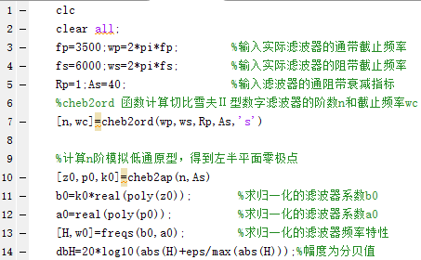 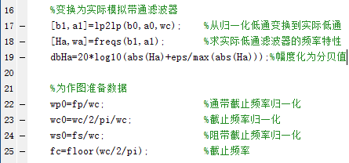

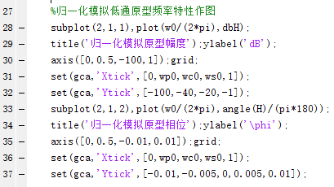 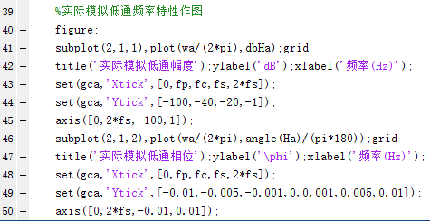

归一化低通原型滤波器和频率变换求得的实际滤波器频率特性如下

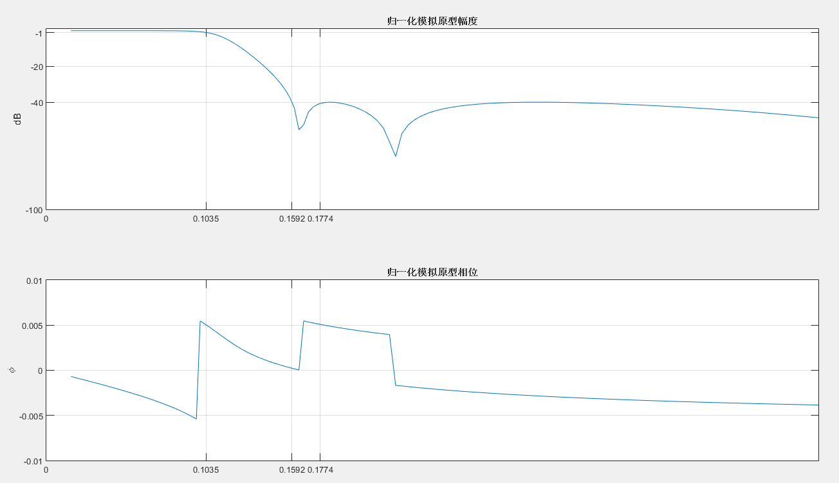

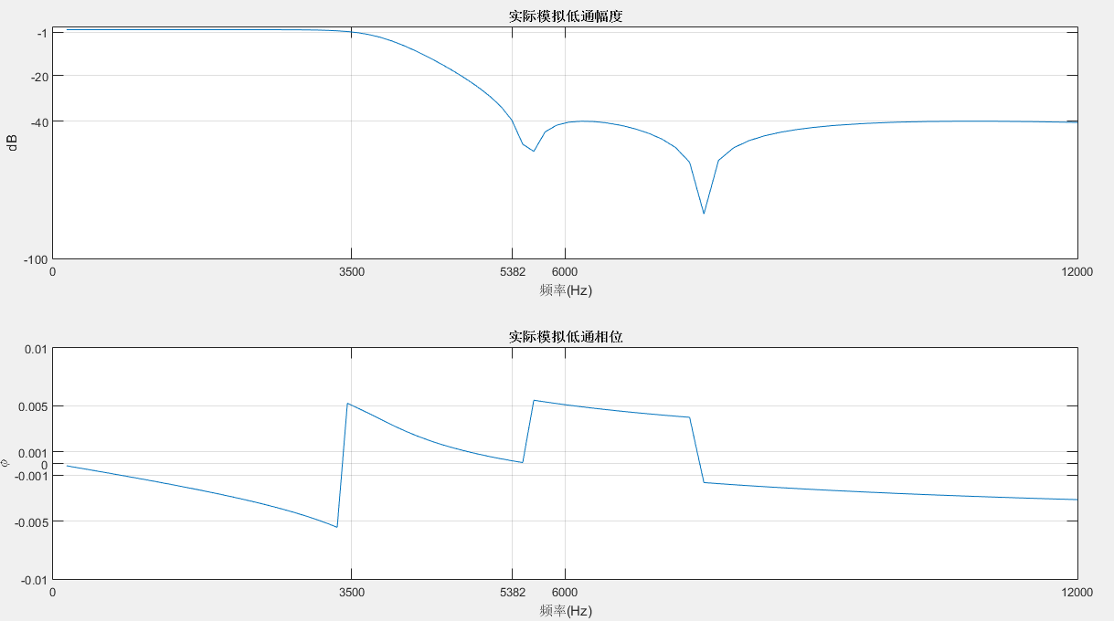

由归一化低通原型滤波器的频率特性及经频率变换求得的实际滤波器频

率特性可以看出，归一化低通原型和实际滤波器频率特性是一致的。由频率特

性曲线可知，该设计结果在通阻带截止频率处能满足Rp≤1 dB、As≥40 dB的设

计指标要求。

(3)用频率变换法设计一个切比雪夫Ⅱ型模拟高通滤波器，要求通带截止频率fp＝6 kHz，通带最大衰减Rp≤1 dB，阻带截止频率fs＝3.5 kHz，阻带最小衰减As≥40 dB。绘制归一化的模拟滤波器原型和实际的模拟高通滤波器的频率特性。

**解：** Matlab 代码及注释如下：

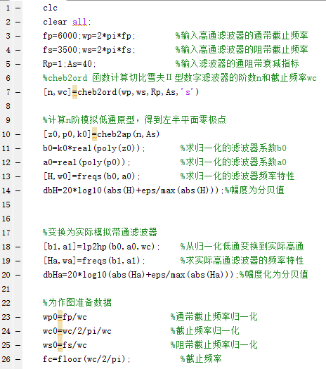 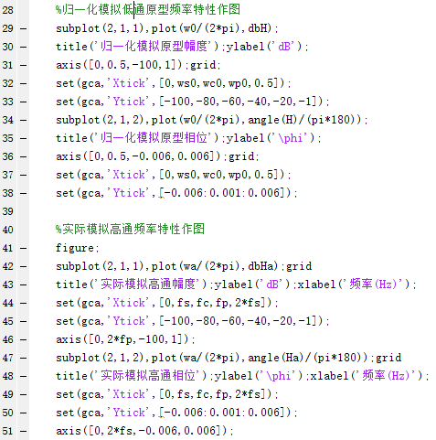

归一化低通原型滤波器和频率变换求得的模拟高通滤波器频率特性如下

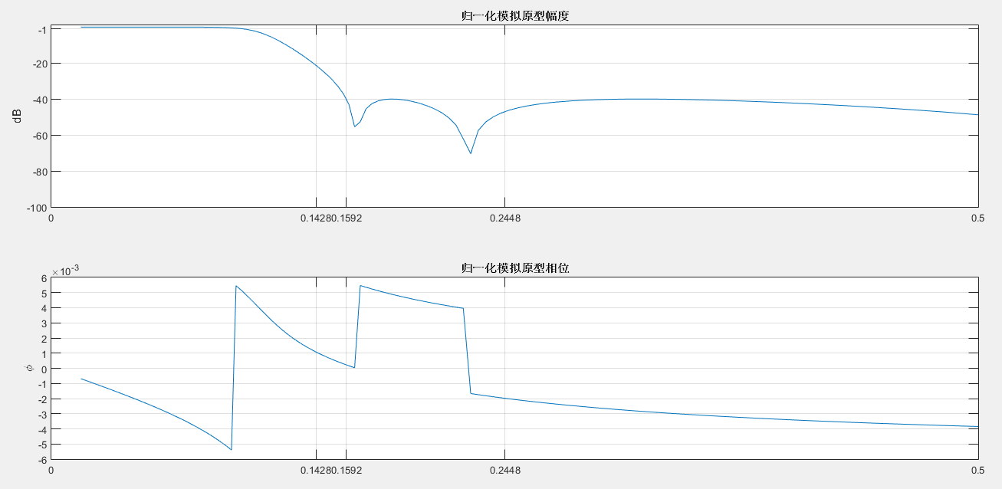 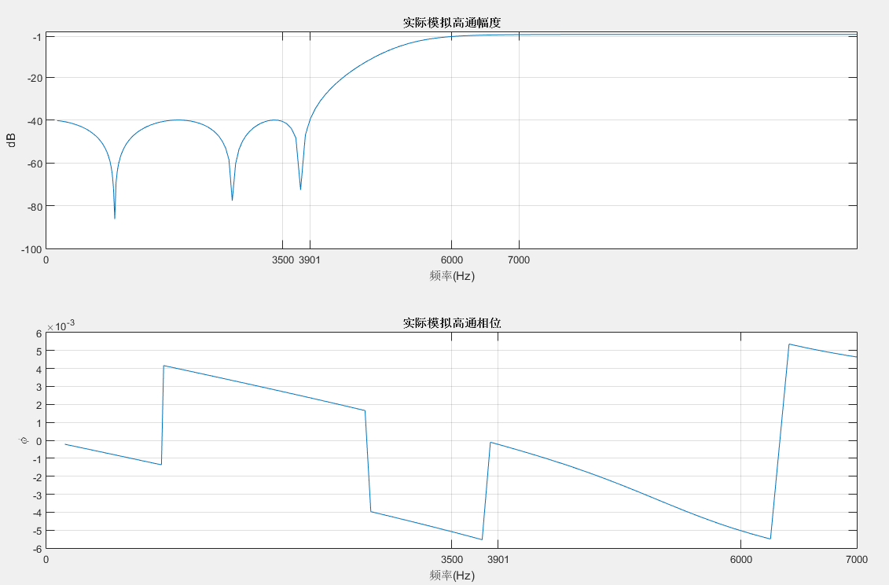

由归一化低通原型滤波器的频率特性及经频率变换求得的模拟高通滤波器频率特性可以看出，归一化低通原型和实际高通滤波器频率特性图形是相反的。由频率特性曲线可知，该设计结果在通阻带截止频率处能满足Rp≤1 dB、As≥40 dB的设计指标要求。

(4)用频率变换法设计一个椭圆模拟带通滤波器，要求通带截止频率fp1＝3.5 kHz，fp2＝5.5 kHz，通带最大衰减Rp≤1 dB；阻带下截止频率fs1＝3 kHz，阻带上截止频率fs2＝6 kHz，阻带最小衰减As≥40 dB。绘制归一化的模拟滤波器原型和实际的模拟带通滤波器的频率特性。

**解：** Matlab 代码及注释如下：

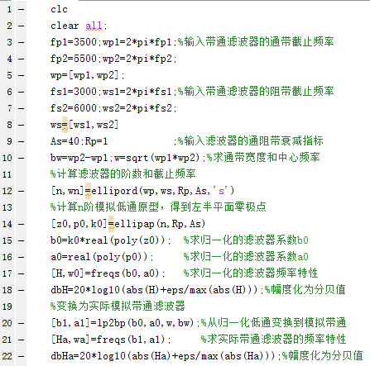 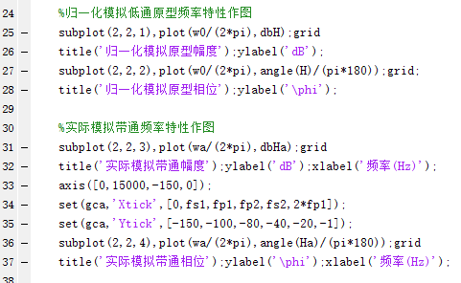

归一化低通原型滤波器和频率变换求得的模拟带通滤波器频率特性如下

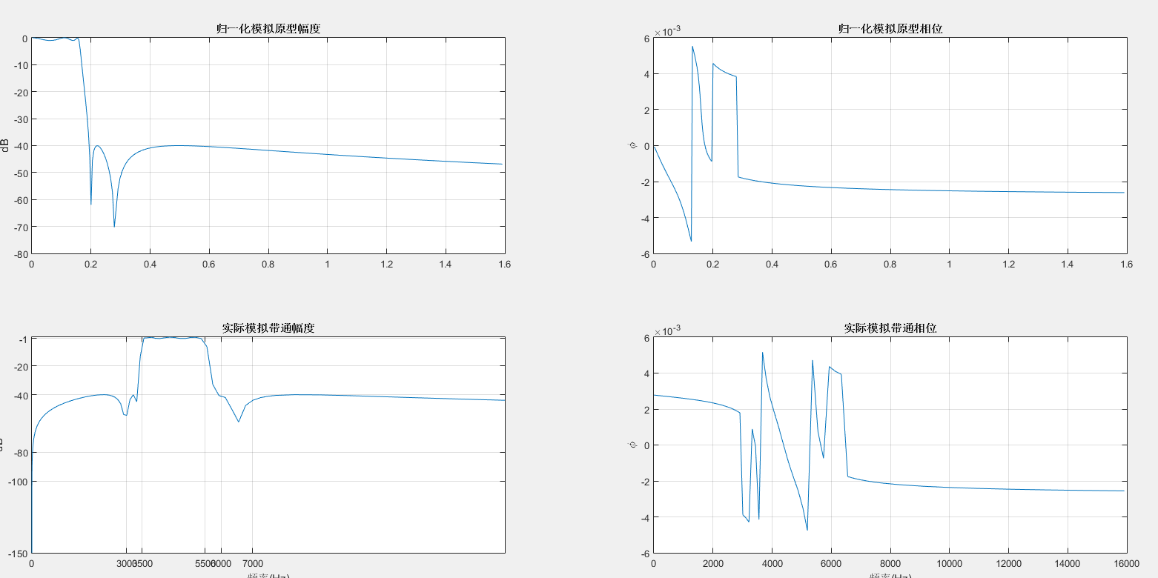

由归一化低通原型滤波器的频率特性和经频率变换求得的模拟带通滤波器频率特性可以看出，模拟带通滤波器频率特性是将低通频率特性关于中心频率对称构成。由模拟带通滤波器频率特性曲线可知，该设计结果在通阻带截止频率处能满足Rp≤1 dB、As≥40 dB的设计指标要求。

(5)用频率变换法设计一个切比雪夫Ⅰ型模拟带阻滤波器，要求下通带截止频率fp1＝3 kHz，上通带截止频率fp2＝7 kHz，通带最大衰减Rp≤1 dB；阻带下截止频率fs1＝4 kHz，阻带上截止频率fs2＝6 kHz，阻带最小衰减As≥35 dB。绘制归一化的模拟滤波器原型和实际的模拟带阻滤波器的频率特性。

**解：** Matlab 代码及注释如下：

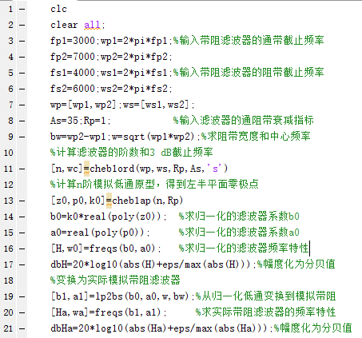 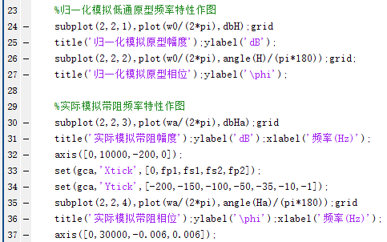

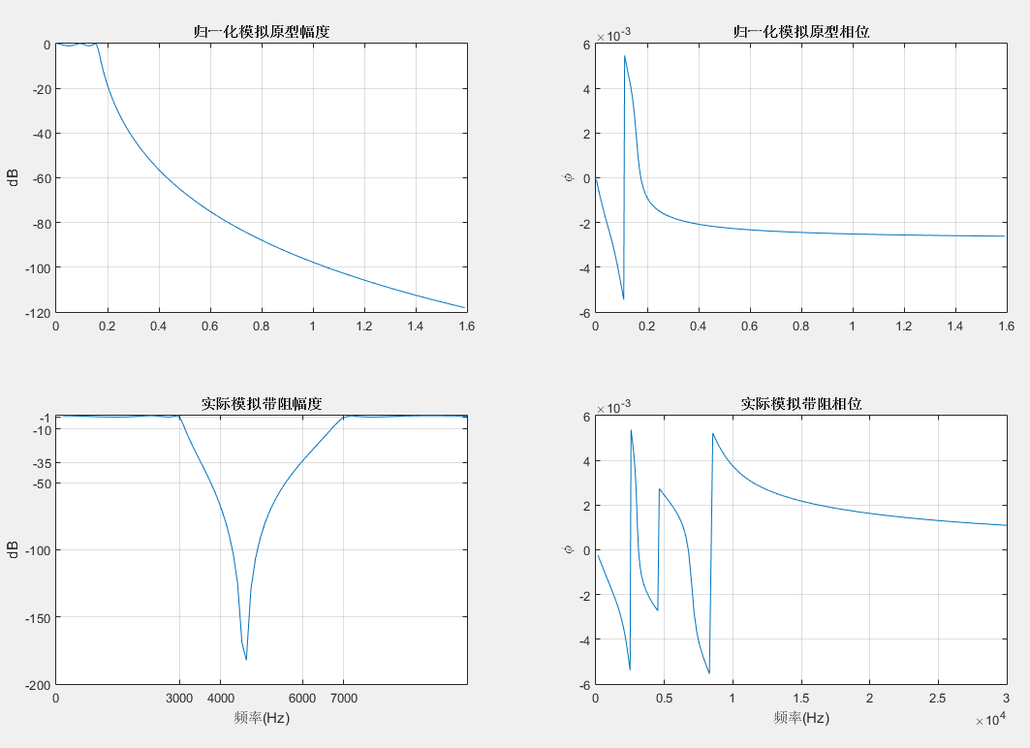

可以看出模拟带阻滤波器频率特性和归一化低通原型滤波器频率特性关于中心频率折叠对称构成。由模拟带阻滤波器频率特性曲线可知，该设计结果在通阻带截止频率处基本能满足Rp≤1 dB、As≥35 dB的设计指标要求。

(6) 思考题：  
　①预习思考题:模拟域的频率变换法在IIR数字滤波器设计中起到怎样的作用？

答： 我们在设计IIR数字滤波器时，是先设计好滤波器原型，然后通过频率

变换，将模拟低通滤波器原型变换成实际的各种滤波器，再通过相应变换变

成数字滤波器。

②用MATLAB提供的子函数进行IIR滤波器设计时，模拟域的频率变换法设计

低通、高通与设计带通、带阻有何不同？设计中需注意哪些问题？

答：低通、高通滤波器的通带和阻带截止频率只有一个，而带通、带阻滤波

器的阻带截止频率都有两个，需要求中心频率或阻带宽度。